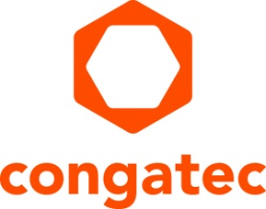
Nota de Prensa

congatec incorpora procesadores TI a su cartera de soluciones estratégicas

Construyendo un ecosistema de altas prestaciones para módulos SMARC basados en Arm

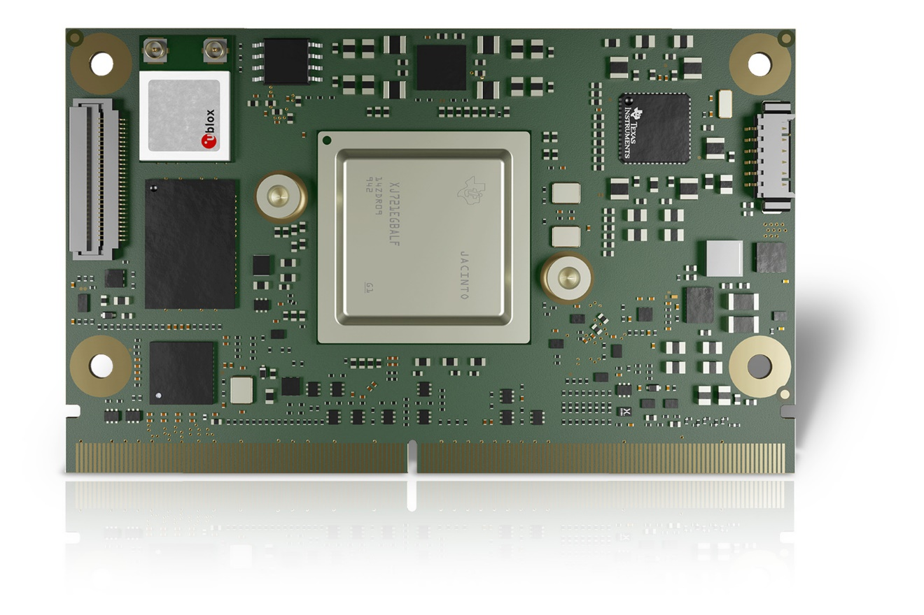
Deggendorf, Alemania, 14 de marzo de 2023 * * * congatec - proveedor líder de tecnología de sistemas embebidos y edge - se complace en anunciar que está ampliando su cartera de soluciones estratégicas en el sector de procesadores Arm para incluir procesadores de Texas Instruments (TI). La primera plataforma de soluciones es el conga-STDA4, un módulo COM SMARC que incorpora el procesador industrial TDA4VM basado en Arm® Cortex®. Utilizando una arquitectura de sistema en chip, TI incorpora visión acelerada y procesamiento de IA, control en tiempo real y capacidades de seguridad funcional en su procesador TDA4VM. Este módulo basado en Dual Arm Cortex-A72 está diseñado para maquinaria móvil industrial que requiere análisis de campo cercano, como vehículos de guiado automático y robots móviles autónomos, maquinaria de construcción y agrícola. Otras áreas de aplicación son cualquier solución industrial o médica centrada en la visión que requiera procesadores de inteligencia artificial (IA) potentes pero de bajo consumo en el perímetro. La integración del potente procesador TI TDA4VM en un módulo COM estandarizado simplifica el proceso de diseño de esta potente tecnología de procesador, lo que permite a los diseñadores de diversos sectores integrados centrarse en sus competencias principales. Esto resulta ventajoso, ya que las empresas ahorran costes iniciales y acortan el plazo de comercialización en comparación con los diseños totalmente personalizados, especialmente si producen cantidades inferiores de sus soluciones.

"Colaborar con un proveedor de módulos COM como congatec en sus módulos listos para la aplicación es un beneficio clave para los ingenieros que trabajan con nuestros procesadores basados en Arm Cortex como el TDA4VM. Los OEMs industriales, especialmente aquellos que no tienen los recursos para invertir en diseños totalmente personalizados, pueden beneficiarse de los innovadores SMARC COMs que ayudan a racionalizar el diseño al tiempo que permiten una alta seguridad de diseño y bajos costes NRE", afirma Srik Gurrapu, Director de la División Industrial, Procesadores, Texas Instruments.

"Vemos que la conducción autónoma basada en IA y visión por ordenador es uno de los mercados más importantes para las tecnologías de sistemas embebidos y edge junto al segundo gran acelerador de crecimiento de la digitalización. TI ofrece procesadores altamente integrados para este tipo de aplicaciones, y confiamos en que nuestro enfoque de valor añadido en módulos COM abrirá nuevos mercados para este tipo de tecnología de alto rendimiento, basada en IA y de nivel de servidor edge. Los procesadores de TI estarán disponibles en nuestro ecosistema de módulos COM SMARC del tamaño de una tarjeta de crédito con todos los valores añadidos. Estos incluyen un rápido desarrollo de prototipos y aplicaciones, diseños de placas base rentables y recursos ultra fiables, con capacidad de respuesta y rendimiento desde el diseño hasta la producción en serie de sistemas OEM", explica Martin Danzer, Director de Gestión de Producto de congatec.

congatec presentó este nuevo portfolio estratégico por primera vez en embedded world 2023 (hall 3 / stand 241), destacando el próximo módulo SMARC con procesador TI TDA4VM. Se espera que los primeros prototipos estén disponibles a mediados de 2023. La producción en serie está prevista para 2024. Los procesadores de TI serán una parte integral de la hoja de ruta de la tecnología Arm de congatec. Como resultado, el ecosistema de módulos COM de altas prestaciones de congatec será ampliamente escalable y cubrirá los principales niveles de rendimiento. Para más información sobre el próximo conga-STDA4, visite: https://www.congatec.com/en/products/smarc/conga-STDA4/

* * *

Sobre congatec
congatec es una empresa de tecnología de rápido crecimiento que se centra en productos informáticos embebidos y edge. Los módulos informáticos de alto rendimiento se utilizan en una amplia gama de aplicaciones y dispositivos en automatización industrial, tecnología médica, robótica, telecomunicaciones y muchas otros verticales. Respaldado por el accionista controlador DBAG Fund VIII, un fondo del mercado medio alemán que se enfoca en negocios industriales en crecimiento, congatec tiene la experiencia en financiación, fusiones y adquisiciones para aprovechar estas oportunidades de mercado en expansión. congatec es el líder del mercado global en el segmento de módulos COM con una excelente base de clientes desde nuevas empresas hasta compañías internacionales de primera línea. Más información disponible en nuestra web www.congatec.com o via LinkedIn, Twitter y YouTube.

Texto y foto también disponible online en: https://www.congatec.com/es/congatec/notas-de-prensa.html

Intel, el logotipo de Intel y otras marcas de Intel son marcas comerciales de Intel Corporation o sus filiales..

Contacto con los lectores:
congatec
Telefon: +49-991-2700-0
info@congatec.com
www.congatec.com

Contacto con la prensa congatec:
congatec
Christof Wilde
Telefon: +49-991-2700-2822
christof.wilde@congatec.com

Contacto con la prensa Agencia:
SAMS Network
Michael Hennen
Telefon: +49-2405-4526720
congatec@sams-network.com
www.sams-network.com

Envíe los talonarios de vales a:
SAMS Network
Sales And Management Services
Michael Hennen
Zechenstraße 29
52146 Würselen
Germany

Envíe los enlaces de las publicaciones en línea a:
office@sams-network.com

